BACCALAURÉAT GÉNÉRAL

Épreuve pratique de l’enseignement de spécialité physique-chimie
Évaluation des Compétences Expérimentales

Cette situation d’évaluation fait partie de la banque nationale.

ÉNONCÉ DESTINÉ AU CANDIDAT

NOM : | Prénom :
Centre d’examen : | n° d’inscription :

Cette situation d’évaluation comporte cinq pages sur lesquelles le candidat doit consigner ses réponses.
Le candidat doit restituer ce document avant de sortir de la salle d'examen.

Le candidat doit agir en autonomie et faire preuve d’initiative tout au long de l’épreuve.
En cas de difficulté, le candidat peut solliciter l’examinateur afin de lui permettre de continuer la tâche.
L’examinateur peut intervenir à tout moment, s’il le juge utile.
L’usage de calculatrice avec mode examen actif est autorisé. L’usage de calculatrice sans mémoire « type collège » est autorisé.

CONTEXTE DE LA SITUATION D’ÉVALUATION

La mission Juno développée par la NASA a pour objectif de collecter davantage d’informations sur Jupiter, la plus volumineuse et massive planète de notre système solaire.
Lors de la phase d’approche de Jupiter en 2016, la sonde Juno a enregistré durant un peu plus de neuf jours, sans interruption, le mouvement des quatre principaux satellites de Jupiter : Io, Ganymède, Callisto et Europa.

Le but de cette épreuve est de déterminer la masse de Jupiter à l’aide de deux méthodes différentes.

INFORMATIONS MISES À DISPOSITION DU CANDIDAT

Vidéo « mouvement-satellites »

Cette vidéo présente l’enregistrement établi par la sonde Juno lors de son approche de Jupiter pendant un peu plus de neuf jours. Le mouvement des quatre principaux satellites de Jupiter y est visible. Io est le satellite le plus proche de Jupiter. À la première image de la vidéo, Io est le seul satellite à gauche de Jupiter à l’image. Dans la suite de ce sujet, on étudiera uniquement le mouvement du satellite Io.

Positions respectives de la planète Jupiter, de quatre satellites et de Juno

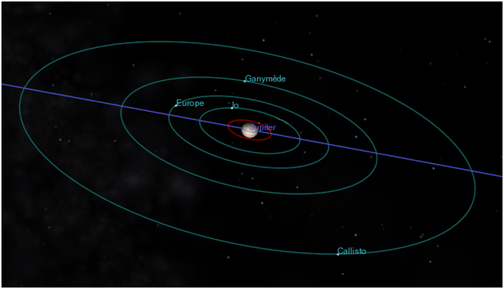
La sonde Juno s’approche selon une trajectoire faiblement inclinée par rapport au plan équatorial de Jupiter qui contient les trajectoires de ses quatre principaux satellites. Sur la figure ci-dessous les dimensions des trajectoires des satellites et la taille de Jupiter sont à la même échelle.
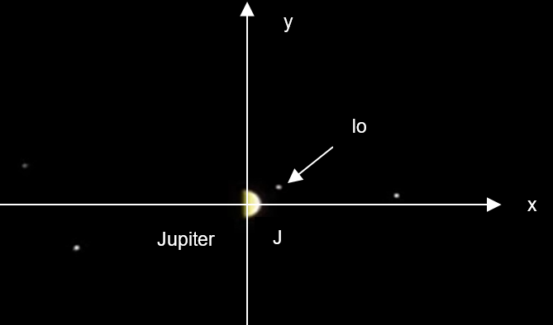
En se plaçant dans un repère plan orthonormé (Jxy) centré sur Jupiter, les coordonnées x et y du satellite Io ont été extraites des images de la vidéo, régulièrement dans le temps et sans interruption.

Ces coordonnées ont été corrigées de manière à compenser l’effet de la diminution de la distance Juno-Jupiter lors de l’approche de la sonde.

La distance Jupiter-Io est constante mais la trajectoire de Io projetée dans ce repère (Jxy) a la forme d’une ellipse aplatie.

Remarque : le relevé des positions du satellite Io dans ce repère au cours du temps se trouve dans le fichier « positions-Io »

J
x
y
Approximations à considérer

- La distance entre Jupiter et Io est considérée constante au cours du temps.
- Le plan de l’orbite de Io étant peu incliné, on considérera que le mouvement de Io dans le repère (Jxy) se fait uniquement suivant l’axe Jx.

Troisième loi de Kepler

Pour tout satellite gravitant autour d’une planète, dans l’approximation des trajectoires circulaires, le rapport entre le carré de la période de révolution T du satellite et le cube du rayon de l’orbite r est égal à une constante dépendant de la masse de la planète M_{planète} autour de laquelle gravite le satellite, selon la formule :
$\frac{{\text{T}}^{\text{2}}}{{\text{r}}^{\text{3}}}\text{=}\frac{\text{4}{\text{⋅}\text{π}}^{\text{2}}}{\text{G}\text{⋅}{\text{M}}_{\text{planète}}}$ avec T en s, r en m, M_{planète} en kg et G en unité du système international (USI)

Données utiles

- constante de gravitation universelle : G = 6,67×10^{–11} USI
- diamètre équatorial de Jupiter : d_{équatorial} = 1,43×10⁸ m
- diamètre polaire (ou vertical) de Jupiter : d_{polaire} = 1,34×10⁸ m

TRAVAIL À EFFECTUER

- Une première méthode de détermination de la masse de Jupiter (30 minutes conseillées)

Le logiciel de pointage permet de faire défiler les images d’une vidéo une par une et de repérer la position d’un système et l’instant associé. La vidéo a été accélérée, sa durée est de 60 secondes alors que la durée totale réelle de la vidéo est de 9,57 jours.

  - Visualiser la vidéo « mouvement-satellites » au moyen du logiciel de pointage, puis proposer une méthode pour déterminer la période de révolution T du satellite Io autour de Jupiter, sans pointage complet des positions successives de Io.
…………………………………………………………………………………………………..……….………..………………..
…………………………………………………………………………………………………..……….………..………………..
…………………………………………………………………………………………………..……….………..………………..
…………………………………………………………………………………………………..……….………..………………..
…………………………………………………………………………………………………..……….………..………………..
…………………………………………………………………………………………………..……….………..………………..

APPEL n°1
Appeler le professeur pour lui présenter la méthode
ou en cas de difficulté

  - Mettre en œuvre la méthode. Noter vos résultats et en déduire la valeur de la période T du satellite Io autour de Jupiter.
…………………………………………………………………………………………………..……….………..………………..
…………………………………………………………………………………………………..……….………..………………..
…………………………………………………………………………………………………..……….………..………………..
…………………………………………………………………………………………………..……….………..………………..

  - Proposer maintenant une méthode pour déterminer le rayon r de l’orbite de Io autour de Jupiter.
…………………………………………………………………………………………………..……….………..………………..
…………………………………………………………………………………………………..……….………..………………..
…………………………………………………………………………………………………..……….………..………………..
…………………………………………………………………………………………………..……….………..………………..
…………………………………………………………………………………………………..……….………..………………..

APPEL n°2
Appeler le professeur pour lui présenter la méthode
ou en cas de difficulté

  - Mettre en œuvre la méthode proposée. Noter vos mesures et en déduire le rayon r de l’orbite d’Io autour de Jupiter.

…………………………………………………………………………………………………..……….………..………………..
…………………………………………………………………………………………………..……….………..………………..
…………………………………………………………………………………………………..……….………..………………..
…………………………………………………………………………………………………..……….………..………………..
…………………………………………………………………………………………………..……….………..………………..

  - Déduire des mesures précédentes et d’un calcul la valeur de la masse M_{J1} de Jupiter.

…………………………………………………………………………………………………..……….………..………………..
…………………………………………………………………………………………………..……….………..………………..
…………………………………………………………………………………………………..……….………..………………..
…………………………………………………………………………………………………..……….………..………………..
…………………………………………………………………………………………………..……….………..………………..

- Une deuxième méthode de détermination de la masse de Jupiter (20 minutes conseillées)

  - En exploitant le fichier « positions-Io » des positions du satellite Io au cours du temps à l’aide d’un tableur-grapheur, déterminer la période de révolution T de Io autour de Jupiter et le rayon r de son orbite. Expliciter la démarche mise en œuvre.

…………………………………………………………………………………………………..……….………..………………..
…………………………………………………………………………………………………..……….………..………………..
…………………………………………………………………………………………………..……….………..………………..
…………………………………………………………………………………………………..……….………..………………..
…………………………………………………………………………………………………..……….………..………………..
…………………………………………………………………………………………………..……….………..………………..
…………………………………………………………………………………………………..……….………..………………..
…………………………………………………………………………………………………..……….………..………………..

APPEL n°3
Appeler le professeur pour lui présenter la démarche mise en œuvre ainsi que les résultats obtenus.

  - Déduire de vos résultats et d’un calcul la valeur de la masse M_{J2} de Jupiter.
…………………………………………………………………………………………………..……….………..………………..
…………………………………………………………………………………………………..……….………..………………..
…………………………………………………………………………………………………..……….………..………………..
…………………………………………………………………………………………………..……….………..………………..
…………………………………………………………………………………………………..……….………..………………..

- Comparaison des résultats (10 minutes conseillées)

La valeur connue de la masse de Jupiter est M_{J} = 1,90×10²⁷ kg.

3.1. Ces valeurs M_{J1} et M_{J2} sont-elles cohérentes avec la valeur connue ?
…………………………………………………………………………………………………..……….………..………………..
…………………………………………………………………………………………………..……….………..………………..
…………………………………………………………………………………………………..……….………..………………..

3.2. Relever une source d’écart possible entre la valeur expérimentale et la valeur connue pour chacune des deux méthodes.
…………………………………………………………………………………………………..……….………..………………..
…………………………………………………………………………………………………..……….………..………………..
…………………………………………………………………………………………………..……….………..………………..
…………………………………………………………………………………………………..……….………..………………..
…………………………………………………………………………………………………..……….………..………………..
…………………………………………………………………………………………………..……….………..………………..

Défaire le montage et ranger la paillasse avant de quitter la salle.

